Mopy parowe - Ceneo.pl
Gotowy na świąteczne porządki? Mopy parowe - Ceneo.pl sprawią, że sprzątanie stanie się szybkie i przyjemne!

Mopy parowe - Ceneo.pl - czy są dla wszystkich?
Mopy parowe - Ceneo.pl to urządzenia przydatne w każdym gospodarstwie domowym. Idealnie sprawdzają się podczas świątecznych prządków, sprawiając że Twoja podłoga będzie czysta i sucha po chwili, bez wietrzenia mieszkania przez godzinę by wszystko wyschło. Ceneo.pl oferuje wiele rodzajów mopów parowych, które cieszą się zarówno dobrą specyfikacją ale także świetną opinią klientów.

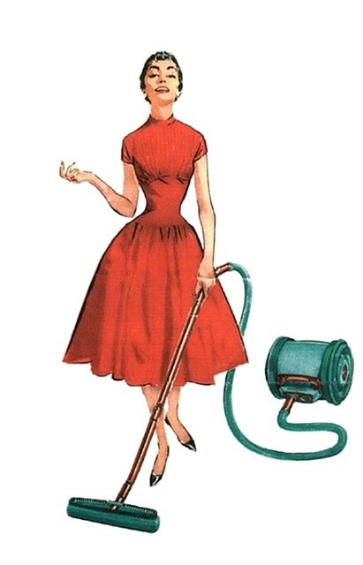
Mopy parowe - Ceneo.pl - na co warto zwrócić uwagę?
Wszystkie egzemplarze mopów parowych - Ceneo.pl posiadają odpowiednie parametry, takie jak: pojemność zbiornika, ilość dostępnych końcówek a także moc. Można postawić na produkt, który automatycznie dostosowuje parametry biorąc pod uwagę metraż mieszkania ale również zabrudzoną powierzchnię oraz oczywiście od Twoich wymagań. Ergonomiczny kształt sprawia, że mop posiada możliwość obrotu o 180 stopni wokół własnej osi. Posiadamy również egzemplarze, które posiadają dodatkowe ściereczki z mikrofibry oraz mopy (2w1), które zarówno czyszczą jak i odkurzają. Sam zdecyduj co jest dla Ciebie najlepsze.

